ГОДИШНИК на Минно-геоложкия университет “Св. Иван Рилски”, Том 58, Св.IІІ, Механизация, електрификация и автоматизация на мините, 2015
ANNUAL of the University of Mining and Geology “St. Ivan Rilski”, Vol. 58, Part ІІІ, Mechanization, electrification and automation in mines, 2015

ПЛАТФОРМА ЗА ИЗГРАЖДАНЕ НА УПРАВЛЯВАЩИ СИСТЕМИ, БАЗИРАНИ НА БЕЗЖИЧНИ КОМУНИКАЦИИ

Здравко Илиев¹, Диана Дечева²

¹ Минно-геоложки университет "Св. Иван Рилски", 1700 София, E-mail: iliev@mgu.bg
² Минно-геоложки университет "Св. Иван Рилски", 1700 София, E-mail: decheva@mgu.bg

РЕЗЮМЕ: Особеностите на минно-добивния отрасъл налагат използване на съвременни и ефективни системи за контрол и управление. Те често включват вградени системи и безжични средства за комуникация. В разработката е представена хардуерна платформа за изграждане на такива системи. Те могат да работят самостоятелно или съвместно. Стендът „Мрежови и безжични комуникации” предоставя комуникационните възможности на Ethernet, RS 485, WiFi, Bluetooth, IQRF и ZigBee. Управлението се осъществява от микроконтролер Arduino Uno. Предвидени са две бредборд платки. Чрез тях могат да се направят необходимите връзки между компонентите на стенда и външни устройства като например сензори, преобразуватели и др. Това позволява да се проектират различни модули за диагностични и управляващи системи. Стендът „Мехатроника и вградени системи” е базиран на Grove-Starter Kit for Arduino. Той включва: Arduino съвместим базов шийлд; реле; сензори за звук, докосване, ъгъл на завъртане; сирена; температурен сензор; бутон; сензор за осветеност; светодиод; мини сервозадвижванe; LCD индикатор; клавиатура и два джойстика. Вградена е 840 пинова бредборд платка. Тя позволява допълнително надграждане и прави възможно създаване на достатъчно сложни системи. Стендът е окомплектован с роботизираната ръка OWI - 535 на Omnitron Electronics, която има 5 степени на свобода. Манипулаторът може да се управлява директно (с помощта на бутоните и превключвателите или джойстика) или от разстояние, с използване на жични или безжични комуникационни технологии. Разработената хардуерна платформа се основава изцяло на системи с отворен код. Позволява бързо и лесно конфигуриране и преконфигуриране на техническите решения. Подходящ е за използване както при обучение, така и в научно-изследователската дейност.

Ключови думи: лабораторни стендове, Ардуино, безжични комуникации

PLATFORM FOR BUILDING CONTROL SYSTEM USING WIRELESS COMMUNICATION UNITS
Zdravko Iliev¹ , Diana Detcheva² ,
¹ University of Mining and Geology “St. Ivan Rilski”, 1700 Sofia, e-mail: iliev@mgu.bg
² University of Mining and Geology “St. Ivan Rilski”, 1700 Sofia,, e-mail: decheva@mgu.bg

ABSTRACT: The peculiarities of mining industry require the use of modern and effective systems for monitoring and control. They often include embedded systems and wireless communication tools. The paper presents hardware platform for building such systems. The platform includes two laboratory stands: "Networking and Wireless Communications" and "Mechatronics and embedded systems". They may be used independently or jointly. The stand "Networking and Wireless Communications" provides the communication capabilities of Ethernet, RS 485, Wi-Fi, Bluetooth, IQRF and ZigBee. Control is carried out by a microcontroller Arduino. There are two breadboards. Through them can be made the necessary connections between the components of the stand and external devices such as sensors, converters and others. Various modules of diagnostic and control systems can be designed in this way. Stand "Мechatronics and embedded systems" is based on the Grove-Starter Kit for Arduino. It includes: compatible with Arduino basic Shield; relay; sensors for sound, touch, rotation angle; busser; temperature sensor; a button; a light sensor; LED, mini servo drive, LCD indicator, keyboard and two joysticks. Breadboard with 840 pins is integrated. It allows additional upgrading and enables the creation of enough complex systems. The stand is equipped with a robotic arm OWI - 535 of Omnitron Electronics, with 5 degrees of freedom. The manipulator can be operated directly (using the buttons and switches or joystick) or remotely, using wire or wireless communication technologies. The hardware platform that has been developed, is entirely based on open source systems. It allows quick and easy configuration and reconfiguration of the technical solutions. It is suitable for use in the learning and research.

Key words: laboratory stands, Arduino, wireless communications

Цел на разработката

Минно-добивният отрасъл се характеризира както със значителна сложност, разсредоточеност и мобилност на машините и механизмите, реализиращи основните технологични процеси, така и с невъзможността, в голяма част от случаите, да се изграждат управляващи системи, използващи проводникова връзка между отделните компоненти. Поради това изграждането на съвременна и ефективна система за контрол и управление, която да не включва вградени системи и средства за безжична комуникация, на практика е немислимо. Използването им позволява интегриране на нови функционалности в измервателните системи, изграждане на сензорни мрежи, осъществяващи измерване на множество различни по физическата си същност величини и лесна концентрация на голям обем информация, явяваща се база за реализиране на интелигентно управление.

Проектирането, разработването и внедряването на съвременни информационно-измервателни и управляващи системи е невъзможно без наличие на адекватна развойна среда. Тя е необходима предпоставка както за ефективна научно-изследователска дейност, така и за провеждане на учебен процес, отговарящ на съвременните тенденции в областта на техническите средства за автоматизация.

Целта на разработката е изграждане на хардуерна платформа, която да отговаря на следните изисквания:
- да включва съвременни и същевременно леснодостъпни технически средства от областта на вградените системи, мехатрониката, жичните и безжични комуникации;
- да позволява лесна и бърза конфигурация и реконфигурация на техническите решения;
- да е базирана на системи с отворeн код, гарантиращи гъвкавост, свободно използване на съвременните постижения и избягване на лицензионни такси;
- да е подходяща за използване както за научно-изследо-вателска и развойна дейност, така и в учебния процес.

Конфигурация на платформата

Платформата e изградена чрез два стенда: „Мрежови и безжични комуникации” и „Мехатроника и вградени системи”. Те могат да се използва самостоятелно или съвместно. В тях са включени базовите компоненти за изграждане на вградени системи и най-популярните съвременни технологии за осъществяване на мрежови и безжични комуникации.

При проектирането на сендовете бяха заложени следните критерии: широка функционалност, възможност за реализация на съвременни технически решения и гъвкавост.

Стенд „Мрежови и безжични комуникации”
Стендът предоставя комуникационните възможности, заложени в Ethernet, RS 485, Wi-Fi, Bluetooth, IQRF и ZigBee. Управляващият микроконтролер е Аrduino Uno (www.arduino.cc). Чрез предвидените две бредборд платки могат да се осъществят необходимите връзки между компонетите на стенда и външни устройства, което дава възможност за реализация на информационно-диагностични и управляващи системи, чрез включване на допълнителн сензори, преобразуватели и силови модули.

Лицевият панел на стенда е показан на фигура 1.

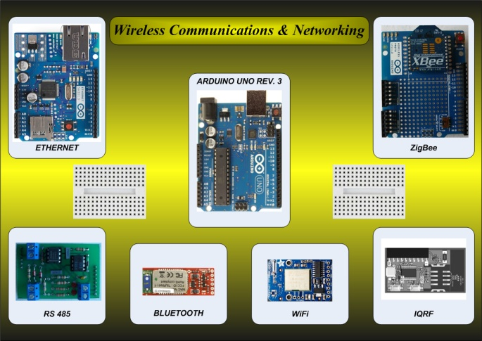

Фиг. 1. Стенд „Мрежови и безжични комуникации”.
Комуникационните канали, позволяващи изграждането на мрежи, използващи проводна връзка, са представени от следните устройства:

- Ардуино Ethernet шийлд (фигура 2) - позволява Ардуино платката да се свърже към Интернет или LAN мрежа посредством Ethernet библиотека (http://www.arduino.cc/en/Reference/Ethernet). Шийлдът използва W5100 Ethernet чипа на Wiznet (http://www.wiznet.co.kr/) и може да комуникира под TCP или UDP. Разполага със слот за micro-SD карта, която може да се използва за съхранение на файлове, които се изпращат по Интернет. Платката може да служи като сървър или клиент. Микроконтролерът Arduino комуникира с шийлда чрез SPI интерфейс.

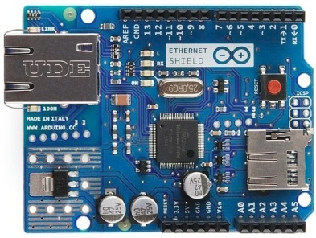

Фиг. 2. Ардуино Ethernet шийлд

- Преобразувател на интерфейс TTL RS 232 – RS 485 (фигура 3). Платката позволява изграждането на мрежа от до 32 устройства по интерфейса RS 485 с възможност за обмен на информация на разстояние до 1200 метра.

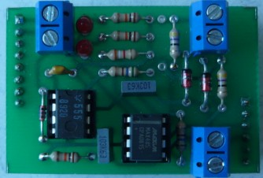

Фиг. 3. Модул TTL RS 232 – RS 485.

Възможно е да бъде конфигурирана едновременна работа по двата канала за проводна връзка (Ethernet и RS 485). По този начин се създава възможност резултати от измервания, реализирани с използване на преобразува-тели, разполагащи с интерфейс RS 485, да бъдат предавани по Ethernet през Arduino Uno до произволен обработващ информацията компютър.

Безжичните технологии в стенда са представени от модулите:

- Xbee Proto шийлд - позволява на Arduino Uno да комуникира безжично посредством радио модул. Създаден е за серията XBee XB24-Z7CIT-004 на Digi (http://www.digi.com/products/) и позволява изграждането на по-сложни мрежи чрез XBee ZB ZigBee протокола. Този модул прави комуникацията между микроконтролери, компютри и всякакви други устройства със сериен порт лесна и сигурна. Поддържа мрежи с два или повече модула. Може да се използва като заместител на USB кабела за връзка между Arduino и компютър или в по-сложна mesh мрежа. Преконфигурирането на Xbee модула, използването му за комуникация с Arduino, както и препрограмирането на Arduino контролера се осъществява без да се сваля шийлда. Възможно е съвместна работа на шийлда с XBee Експлорър USB модул, притежаващ лесен за употреба USB към Serial интерфейс за серията модули за безжична комуникация XBee. Това позволява изграж-дане на връзка между контролера и персонален компютър както е показано на фигура 4. (https://learn.sparkfun.com/ )

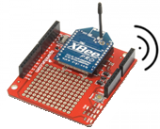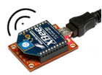

Фиг.4. Xbee Proto шийлд и XBee Експлорър USB модул.

- WiFi модул CC3000 (фигура 5) - поддържа 802.11b/g стандарти, както и следните криптирания на безжичната връзка open/WEP/WPA/WPA2 с TKIP & AES (http://www.adafruit.com/products/1469). Поддържа TCP/IP стека с "BSD socket" интерфейс. С TCP и UDP протокол може да работи в клиентски или сървърен режим. Използва SPI интерфейс за комуникация с Аrduino платката. Производителността на антената, въпреки че е вградена, е много добра и постига обхват сравним с този на WiFi модулите използвани в модерните смартфони.
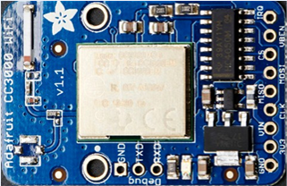

Фиг. 5. Wi-Fi модул CC3000.
- Bluetooth модем BlueSMiRF Gold. Представеният на фигура 6 модул BlueSMiRF е последното поколение Bluetooth безжичен заместител на серийния кабел от SparkFun Electronics. Модемът може да се използва като серийна (RX/TX) тръба (https://learn.sparkfun.com/tutorials) (фигура 7) между два контролера Arduino Uno или между контролер Arduino Uno и персонален компютър при скорост на комуникация от 2400 до 115200bps). Изпробван е успешно в открити пространства с обхват на връзката около 100 метра.

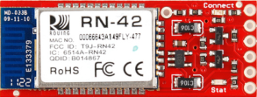

Фиг. 6. Bluetooth модем BlueSMiRF Gold.

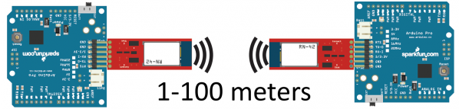

Фиг. 7. Серийна (RX/TX) тръба с BlueSMiRF Gold.

- IQRF модул (фигура 8) представлява радиомодул, поддържащ MESH мрежова топология, разработена от фирмата Microrisc. IQRF радиомодулите намират приложе-ние при изграждане на безжични мрежи, използващи отворен IQMESH протокол. Имат вградена операционна система, която обезпечава софтуерната подръжка на радиокомуникацията и предоставя набор от стандартни функции, които могат да се използват от потребителската програма. Това изключително опростява разработването на приложен сафтуер. Предлага се с безплатна развойна среда и С компилатор. Модулът разполага с цифрови и аналогови входове и изходи, SPI, UART, I2C, PWM. Също така са налични „Gateway“ модули, реализиращи интерфейс от IQRF към USB, Ethernet, GSМ и модул за контрол чрез сензорен екран. Мрежата поддържа до 65 000 уникални адреса и до 240 препредавания в MESH топология с разстояние на радиовръзката между два модула до 700m с миниатюрна антена и изходна мощност само 3.5mW. Изключително ниската консумация в режим на приемане - до 35uA позволява дълъг период на експлоатация при батерийно захранване.

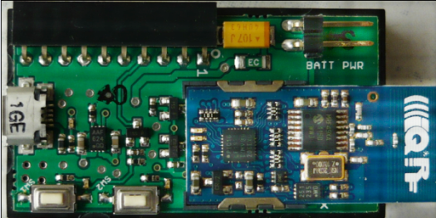
Фиг. 8. IQRF модул.

Разположението на представените модули дава възможност да се конфигурират различни по структура и възможности системи, да се осъществява връзка както между отделните стендове, така и между стендовете и персонални компютри или програмируеми контролери, използвани в качеството си на диагностични или управляващи системи.
Стенд „Мехатроника и вградени системи”
В основата си стендът (фигура 9) е изграден от модула Grove-Starter Kit for Arduino (https://solarbotics.com/catalog/). Той включва Arduino съвместим базов шийлд, реле, сензори за звук, докосване, ъгъл на завъртане, сирена, температурен сензор, бутон, сензор за осветеност, светодиод и мини сервозадвижване. Допълнително са включени LCD индикатор, клавиатура и два джойстика. Вградената 840-пинова бредборд платка позволява допълнително надграждане на възможностите за създаване на достатъно сложни системи.

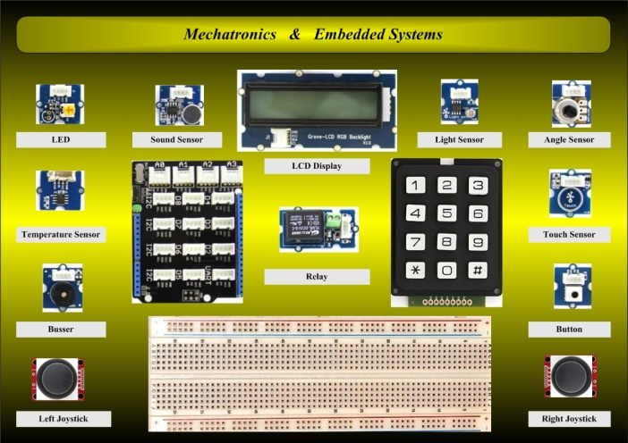

Фиг. 9. Стенд „Мехатроника и вградени системи”.

Стендът е комплектован с роботизираната ръка OWI - 535 на Omnitron Electronics (фигура 10).

Комплектът OWI-535 Robotic Arm Edge Kit (http://www.owirobots.com/store/ index.php) е роботизирана ръка с дистанционно управление с пет степени на свобода и 100 грама товароподемност. В него са използвани пет двигателя с редуктори, защитени от претоварване.

Параметрите на движенията са:
- ъгъл на завъртане на китките - 120°;
- ъгъл на завъртане на лактите - 300°;
- ъгъл на завъртане на рамото - 180° ;
- ъгъл на завъртане на основата - 270° ;
- преместване на захващащия механизъм от 0 до 4.5cm.

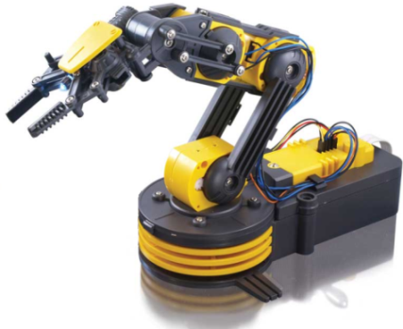

Фиг. 10. OWI-535 Robotic Arm Edge Kit

Манипулаторът може да бъде управляван:
- директно, с помощта на бутони и превключватели;
- програмно, с използване на двата джойстика и възможностите, заложени в стенда „Мехатроника и вградени системи”;
- дистанционно, с използване на мрежовите технологии по RS 485 или Ethernet;
- дистанционно, с използване на безжични комуникационни модули.

Използването на ZigBee, IQRF или Wi-Fi позволява да бъдат управлявани и няколко манипулатора едновременно с помощта на персонален компютър.
Заключение

Разработените стендове представляват една комплексна, свободно конфигуруема система, даваща възможност за реализация на разнообразни задачи в областта на проектирането и разработването на разпределени информационни, диагностични и управляващи системи. Съчетаването на съвременни комуникационни средства с възможностите на системите с отворен код Arduino и мехатронните системи на Omnitron Electronics позволяват да се реализират проекти с различно ниво на сложност в областта на събиране и обработка на данни, предаване на информацията чрез различни видове комуникационни системи, както и изграждане на безжични системи за управление на роботизирани системи.

Предоставената от стенда развойна среда може да се използва при проектирането на мобилни системи за мониторинг на параметрите на околната среда, следене на местоположението на машините в минно-добивната промишленост, изграждане на отдалечени системи за диагностика и др.

Перспективни направления за развитие са:
- изграждане на комуникационни мрежи с повишена надеждност, осъществяващи автоматична промяна на трасето на използвания канал в зависимост от особеностите и моментното състояние на околната среда;
- изграждане на мониторингови или диагностични системи, захранвани с енергия от околната среда, с което се избягва необходимостта от наличието на енергийни източници и се постига автономност на работа за много големи интервали от време;
- изграждане на препрограмируеми по радиоканал измервателни и диагностични системи, което позволява лесна промяна на параметрите на измерванията, методите за обработката на информацията и алгоритъмите на работа, без да е необходимо съответното устройство да бъде демонтирано.

Всички компоненти на платформата - хардуер, софтуер и документация са свободно достъпни и с отворен код. Те са подходящи за използване както в учебния процес така и при реализация на научно-изследователски задачи, ориентирани към системи за измерване, комуникация, диагностика и управление.

Литература

http://www.arduino.cc/en/Reference/Ethernet
http://www.owirobots.com/store/index.php
http://www.wiznet.co.kr/
http://www.digi.com/products/
https://learn.sparkfun.com/tutorials/xbee-shield-hookup-guide
http://www.adafruit.com/products/1469
https://learn.sparkfun.com/tutorials/
https://solarbotics.com/catalog/grove/2/

Статията е препоръчана за публикуване от кат. „Автоматизация на минното производство”.

